**Összefoglaló feladatok- magyar középkor**

**1.A feladat a XVI. századi Oszmán Birodalomra vonatkozik. Válaszoljon a kérdésekre a források és ismeretei alapján!**

a) Hogyan nevezték a török hadsereg képeken ábrázolt katonáit? Írja megnevezésüket a képek alá! (Elemenként 0,5 pont)

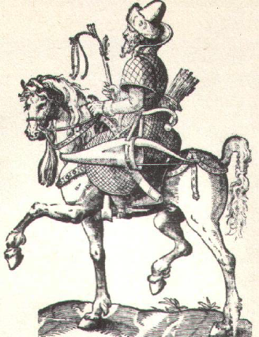 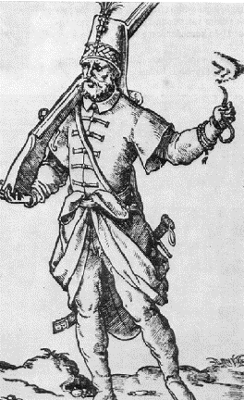

1. ……………………………… 2. ……………………….

„Ezek a legjobb emberei, akiket minden fegyver forgatására kioktatnak, és begyakorolnak: puskára, íjra, szablyára, dárdára stb. Fehér süveget viselnek, […] Állandóan a császár körül tartózkodnak, […] mindenféle önkényeskedéseket művelnek, mert senkinek sincsenek alárendelve, egyedül csak a császárnak, és nem büntetheti meg őket semmiféle felsőbbség, sem kádi, sem pasa […] Keresztény országokban, keresztény szülőktől született, rablással szerzett katonaság ez […]. Zsoldjuk eleinte alacsony, de azután egészen heti nyolc akcséra növekszik, a császár háromhavonként fizeti őket […].” *(Hans Dernschwam: Törökországi útinaplójából)*

b) A török hadsereg mely fegyverneméhez tartoznak a forrásban említett katonák? Húzza alá a helyes választ! (1 pont)

1. nehézfegyverzetű gyalogság 2. tüzérség 3. könnyűlovasság

c) Milyen típusú volt a török hadsereg? Húzza alá a helyes választ! (1 pont)

1. népfelkelő 2. rendi-banderiális 3. zsoldos

d) Mi a Török Birodalom terjeszkedésének mozgatórugója? Húzza alá a helyes választ! (1 pont)

1. birtokpolitika 2. nacionalizmus 3. zsákmányszerzés

**2.A feladat Luxemburgi Zsigmond külpolitikájához kapcsolódik. Válaszoljon a kérdésekre a forrás és ismeretei segítségével!**

„Zsigmond király tehát elindult seregének hatalmas sokaságával, átkelt a Dunán.[…] A török császár pedig, akit [...] Bajazidnak hívtak [...], hallván, hogy a király nagy hadikészültséggel betört az országba, hasonlóképpen népe egész haderejét fegyverbe szólította. [...] A két ellenfél közt javában tombolt még a rettentő ütközet, amikor a magyarok megpillantották a frankok rendetlen futásban a király tábora felé száguldó felkantározott lovait. […] Azt hitték, hogy az ellenség teljesen elpusztította őket. Egyszerre felbomlott a rend, és nagy tolongás közepette otthagyták a tábort, és benne az ostromgépeket; a mezőn mindenfelé szétszéledtek, az ellenség kíméletlenül a nyomukban van, és futásra kényszeríti őket. Óriási öldöklés vette kezdetét. A magyarok közül sokan elestek, sokan fogságba jutottak.” *(Thuróczy János: A magyarok krónikája)*

a) Írja a pontozott vonalra, hogy hol és mikor zajlott a forrásban olvasható ütközet!

Helyszín:………………………………… Évszám:………………………………….

b) Említsen egy olyan intézkedést, amellyel Zsigmond a török elleni védelmet próbálta erősíteni! (1 pont)

………………………………………………………………………………..

c) Nevezze meg, melyik az a két fontos európai probléma (konfliktus), amelyek megoldására a konstanzi zsinaton tett kísérletet Zsigmond! (Elemenként 0,5 pont.)

………………………………………………………………………………………………

**3.A feladat Hunyadi Mátyás uralkodásával kapcsolatos. Oldja meg a feladatokat a források és ismeretei segítségével!**

A) „Összegyűlt tehát […] az egyházi és világi rendből valamennyi főember, püspök, Magyarország egész nemessége, hogy a szent fejékkel, amelyet éppen most szerzett vissza, annak rendje-módja szerint megkoronázza a legragyogóbb tettekre született királyt. […] Szécsi Dénes esztergomi [érsek] a királyi jelvényekkel szokás szerint fölékesítette Corvinust [Mátyást]. [Mátyás a koronázás alkalmával] Vitéz János váradi püspököt, aki apjával és vele szemben is érdemeket szerzett, mindörökre megadományozta […] a széles és dúsgazdag [Bihar] megyével.” *(Antonio Bonfini történetíró)*

B) „Magyarország főurai és főpapjai […] nagyobb részükben összeálltak [Mátyás ellen]. […] A szövetkezők feje a két János [Vitéz János esztergomi érsek és Janus Pannonius pécsi püspök] volt. […] Hogy pedig az összeesküvés kezdeményezői miért éppen az atyai barátok voltak, arra néhány okot hoznak fel. […] Ugyanis a király a maga urává válván, kezdte magát függetleníteni a főurak útmutatásaitól.” *(Antonio Bonfini történetíró)*

C) „Szinte Magyarország minden nemesi sokasága […], az ország főpapjainak, előkelőinek és főurainak tanácsa tehát arra az egységes elhatározásra jutott, […] hogy Mátyás gróf a királyi méltósággal felruházva uralkodjék Magyarországon. […] És mivel úgy gondolták, hogy Mátyás gróf gyermeki válla ily roppant nagy ország terheinek hordozására […] még nem képes, […] nagybátyját [Szilágyi Mihályt] megtették az ország és a megválasztott király kormányzójának.” *(Thuróczy János történetíró)*

a) Tegye időrendbe a forrásokat a bennük szereplő események alapján! Írja a táblázatba a források betűjelét! A legkorábbival kezdje!

|  |  |  |
| --- | --- | --- |
| **1.** | **2.** | **3.** |
|  |  |  |

b) Melyik forrás utal arra, hogy Mátyás tudatosan gyengítette a bárók és főpapok politikai befolyását?

A forrás betűjele: ………

c) Nevezze meg, melyik politikai intézményre utal a C) forrás aláhúzott része!

……………………………………………………..

**4.Az alábbi feladat Hunyadi Mátyás uralkodásához kapcsolódik. Döntse el a két forrásrészlet adatainak felhasználásával, hogy a Mátyásra vonatkozó megállapítások igazak-e vagy hamisak!**

|  |  |
| --- | --- |
| **A bevétel fajtája** | **A bevétel összege (forint)** |
| A jobbágyok adói | 300 000 |
| Sókereskedelem | 80 000 |
| Nemesfém és pénzverés | 60 000 |
| Külkereskedelmi vám | 50 000 |
| Királyi birtokok jövedelmei | 50 000 |
| Rézeladás | 26 000 |
| Az erdélyi szászok adója | 23 000 |
| A városok adója | 20 000 |
| A zsidók adója | 4 000 |

*A királyi kincstár bevételei (1470-es évek)*

„Életében mind az egész ország reá kiált vala Mátyás királyra, hogy felette igen telhetetlen vala; megnyúzná és megönné az országot a sok vámokkal és nagy rovásokkal (adókkal), mert négyször rója vala minden esztendőben az országot. De mihelyt meghala, minden ember ottan dicsírni kezdé őtet. Mert mindjárt meg kezde bomlani a békesség az országban.” *(Heltai Gáspár: Krónika az magyaroknak dolgairól)*

|  |  |  |
| --- | --- | --- |
| **Megállapítás** | **Igaz** | **Hamis** |
| a) Mátyás idejében az ország lakosainak többsége keveset adózott. |  |  |
| b) A királyi jogon szedett adók (regálék) jelentették Mátyás legnagyobb bevételi forrását. |  |  |
| c) A jobbágyságtól szedett adók jelentették Mátyás legnagyobb bevételét. |  |  |
| d) Mátyás későbbi jó hírét részben annak köszönheti, hogy halála után az ország sorsa rosszabbra fordult. |  |  |

**5.A feladat a XV. századi magyarországi törökellenes küzdelmekhez kapcsolódik. A forrás és ismeretei segítségével válaszoljon a kérdésekre! (Elemenként 1 pont.)**

„A következő napon […] amint megvirradt, a mieink máris megpillantották Mohamed ostromra kész seregét. Először is kivételesen nagy ércágyúkból kilőtt kövekkel a törökök a falakat megállás nélkül döngették és rongálták, míg azok végül többnyire összeomlottak. A mieink, bár kényszerűségből felhagytak a fal védelmezésével, makacsul védték a belső területet. Miután mind két részről közel négy órán át keményen harcoltak, egy hatalmas török csapat utat törve a falak romjain keresztül […] betört a városba. Corvinus […] az övéihez sietett; biztatta, lelkesítette, tüzelte őket […] Elérte tehát, hogy a mieink megújult küzdelemben a török támadásnak bátran ellen álltak […] Késő estig harcoltak, akkor a halhatatlan Isten megadta, hogy a mieink hatalmas támadása az ellenséget a városból kiűzte arrafelé, ahol oda betört. Mohamed, amint észrevette ezt, felhagyva az ostrommal eltávozott.” *(Petrus Ransanus: Nándorfehérvár ostromáról)*

a) Mi a közismert neve a szövegben szereplő Corvinusnak, az országos főkapitánynak?

(keresztnévvel) ……………….. ..……………………..

b) Húzza alá a helyes állítást az alábbiak közül!

Mohamed elfoglalta a várat.

Mohamednek kiváló tüzérsége volt.

A vár a Dráva és a Száva összefolyásánál feküdt.

c) Mikor volt (év) a vár ostroma? ………………………

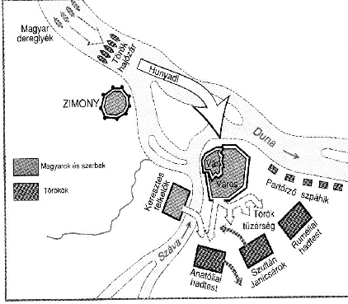

d) A vár védelméhez és felmentéséhez több híres hőstett, legenda is kötődik. **Az alábbiak közül aláhúzással válassza ki azt a két eseményt, amely nem ennél az ostromnál történt!**

A) A vár parancsnoka a várból kitörve hősi halált hal megmaradt katonái élén.

B) A pápa által küldött ferences szerzetes húszezres keresztes sereget toboroz, s oldalba támadja a szultán seregét.

C) Egy hős védő a vár fokáról magával rántja a mélybe a lófarkas zászlót kitűzni kívánó törököt.

D) Az ország középső és déli részét birtokló török sikeres hadjárata elakad a vár védelmét kitűnően szervező kapitány jóvoltából.

E) Az országos főkapitány áttöri a török hajózárat és erősítést juttat a vár falai közé.

**6.A feladat Hunyadi János törökellenes harcaival kapcsolatos. (rövid) Béke vagy háború? Ismertesse a források és ismeretei alapján a várnai csata előzményeit! Válaszában térjen ki a hadjárat melletti és elleni érvekre!**

„Magyarország nagy ország, sok ereje van, sok férfia, de a törökök kiűzésére, Európa visszaszerzésére nagyobb hatalomra van szükség.” *(Schlick kancellár a pápai követnek)*

„A sok fényes viadalnak és híres győzelemnek az volt a következménye, hogy a törökök császára követeket küldött a királyhoz meg a vajda úrhoz [Hunyadihoz], és a fegyverszünet megkötésén fáradozott. Meg is állapodtak tízévi fegyvernyugvásban. A török császár Szendrő várát és Rácország többi erődítményét, ahányat csak elvett, visszaadta. A fegyvernyugvást esküvel erősítették meg. Bár sohase tették volna meg! Mert utóbb a fegyverszünetet a király és a vajda úr – Julianus bíboros úr, a pápai követ ösztönzésére – megszegte, és emiatt Ulászló király és a vajda úr hadiszerencséje balszerencsére fordult. [Julianus bíboros úr] Azt ígérte ugyanis, hogy a keresztények számos uralkodója siet majd segítségükre […] de ugyanezt ígérgették az uralkodók és az említett országok lakosai is.” *(Thuróczy János: A magyarok krónikája)*